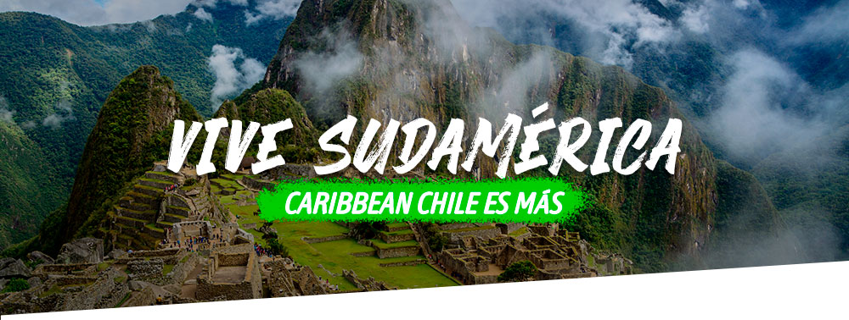

|  |  |  |  |
| --- | --- | --- | --- |
|  | ***San Andrés A La Carta*** */ Colombia*  **8 días / 7 noches** | |  |
| $US**742** |
| **Por Persona en Habitación Doble** |  |
|  | |
| ***Programa*** *Incluye* | |
| * Traslado aeropuerto / Hotel en servicio compartido * 7 noches de alojamiento hotel seleccionado en San Andrés, Solo desayuno * Vuelta a la isla panorámico * Excursión a Johnny Kay, Manglares y Haynes Kay (Acuario) * Traslado Hotel/ Aeropuerto en servicio compartido * Asistencia en viajes con cobertura médica de 60,00 USD, incluye COVID-19 para pa | |

*Tarifas del* ***Programa***

|  |  |  |  |  |  |  |  |  |
| --- | --- | --- | --- | --- | --- | --- | --- | --- |
| **HOTEL** | **DESDE** | **HASTA** | **SGL+** | **DBL** | **TPL** | **CHD1** | **CHD2** | **FAM** **2AD + 2CHD** **(Por Persona)** |
| HOTEL CASA BLANCA | 16/02/2024 | 15/12/2024 | 3402 | 1758 | 1758 | 974 | N/A | N/A |
| GHL Relax Sunrise | 16/02/2024 | 15/12/2024 | 1582 | 982 | 907 | 498 | N/A | N/A |
| Cocoplum | 16/02/2024 | 15/12/2024 | 1010 | 742 | 729 | 602 | N/A | N/A |

*Condiciones del* ***Programa***

* Programa para mínimo 2 pax viajando juntos, aplica para RESERVA Y EMISIÓN 48 horas después de confirmados los servicios
* Permite comprar hasta: 15 de diciembre de 2024
* Permite viajar: Inicio de Viaje: 16 de febrero de 2024
* Viaje Finalizado: 15 de diciembre de 2024 Excepto (sujeto a cambios): Semana santa: 22
* 03
* 2024-31
* 03
* 2024. Semana de Receso: 04
* 10
* 2024-14
* 10
* 2024. Ghl Relax Sunrise. Puentes festivos. Samawi: 14
* 06
* 2024-15
* 07
* 2024
* No incluye pasajes aéreos
* Excursiones incluidas
* Solicitar Suplemento para pasajero viajando solo con servicios en regular
* Solicitar Suplemento para pasajero viajando solo en servicio comparido o para 2 más pasajeros en servicios en privado
* Solicitud de habitaciones dobles (DBL) con 2 camas twin podrán tener suplemento de tarifa de acuerdo a configuración y disponibilidad de cada hotel.
* Las habitaciones triples están sujetas a disponibilidad de los hoteles y usualmente se ofrecen con un sofá-cama sencillo adicional. En algunos casos los hoteles permiten acomodación triple en una misma habitación compartiendo camas.
* Aplica suplementos para servicios de traslados nocturnos: traslados de salida para vuelos entre las 23:00 Hrs y las 09:00 Hrs y para vuelos de llegada entre las 21:00 Hrs y las 06:30 Hrs. Consultar al momento de reservar.
* Para ingresar a la isla es necesario comprar la tarjeta de Turismo, aproximadamente USD 45 por persona, el pago es en destino al cambio en pesos colombianos.
* Por regulación de la Gobernación de la Isla, los servicios de traslados del aeropuerto deben realizarse únicamente en taxis del lugar como fuente de ingreso para los nativos, el servicio consiste en la asistencia de nuestro personal, embarque en los taxis y costo del servicio.
* Temporadas altas: Los hoteles requieren mínimo 4 noches para temporada de fin de año 2024 y semana santa 2024, los demás hoteles de acuerdo a disponibilidad y fechas de viaje exactas en temporada alta pueden solicitar también mínimo de noches, consultar al momento de reservar.
* Consultar con su ejecutivo de cuentas tarifas para períodos festivos o de conmemoración en destino, los valores pueden variar o no ser aplicables en esas fechas.
* Aplica suplemento por traslados a hoteles que no estén dentro de la zona urbana (Cocoplum)
* Las tarifas aplican para mínimo 2 pasajeros viajando juntos.
* Los huéspedes residentes en el exterior son exentos del impuesto del IVA del 19%, siempre que puedan demostrarlo ante el establecimiento hotelero en el momento del Check in con el sello migratorio de ingreso al país. El sello que deberá tener es el PT que es otorgado por Migración Colombia, para visitantes que ingresen al país por actividades de: descanso, esparcimiento, cultura, salud, eventos, convenciones o negocios. Si no se cumple la exención, el huésped se verá obligado a pagar directamente en destino el impuesto del IVA del 19%.
* Tarifa válida con mínimo 2 pax viajando juntos.
* Precio del infante a consultar con su ejecutivo (valor NO COMISIONABLE)
* Valor aplica por persona, sujeto a disponibilidad al momento de reservar y a cambios sin previo aviso
* Valor niño corresponde a menores de 11 años compartiendo habitación con 2 adultos
* Plan familiar corresponde a 2 adultos + 2 niños compartiendo habitación
* Seguro de asistencia valido para pasajeros hasta los 69 años. Consultar suplemento de asistencia en viaje para pasajeros mayores de 70 años
* Traslados regulares desde aeropuerto señalado. Consulte por suplemento para traslados privados
* El programa está cotizado en la categoría habitación más económica del hotel. Para categorías superiores consultar a su ejecutivo
* Es responsabilidad de cada pasajero contar con los documentos requeridos para su viaje, vigentes (con más de seis meses de vigencia posterior al término) y en buen estado. Por regla general estos incluyen, para cada pasajero, pasaporte, cédula de identidad, para los países que excepcionalmente permiten ingresar con este documento en reemplazo del pasaporte, visas en los casos que fuera requerida, para países en tránsito y países de destino, y certificados de determinadas vacunas, para países en que fuera requerido
* Para viajes con menores de edad, adicionalmente a los anteriores y en triplicado, autorización notarial o judicial para salir del país del padre y/o madre que no viaja con el menor, y certificado de nacimiento con designación de padres o Libreta de Familia
* Los horarios de check in y check out los fija cada hotel. En general las habitaciones están disponibles para su ingreso a partir de las 15:00 PM y la salida debe ser antes de las 12:00 PM. Salidas posteriores pueden significar cobros adicionales
* Los requerimientos de habitaciones dobles (matrimonial o dos camas), triples, camas extras y/o cunas están sujetas a confirmación
* Las habitaciones triples en algunos destinos y hoteles están compuestas por 2 camas matrimoniales, lo que obliga a compartir dichas camas

*Datos del* ***Contacto***

* +56/2 2993 4200
* Santa Magdalena 75 Of 612, Providencia - Chile

## [www.caribbeanchile.cl](http://www.caribbeanchile.cl)

### <https://www.facebook.com/CaribbeanChileCL>

#### <https://www.instagram.com/CaribbeanChileCL>